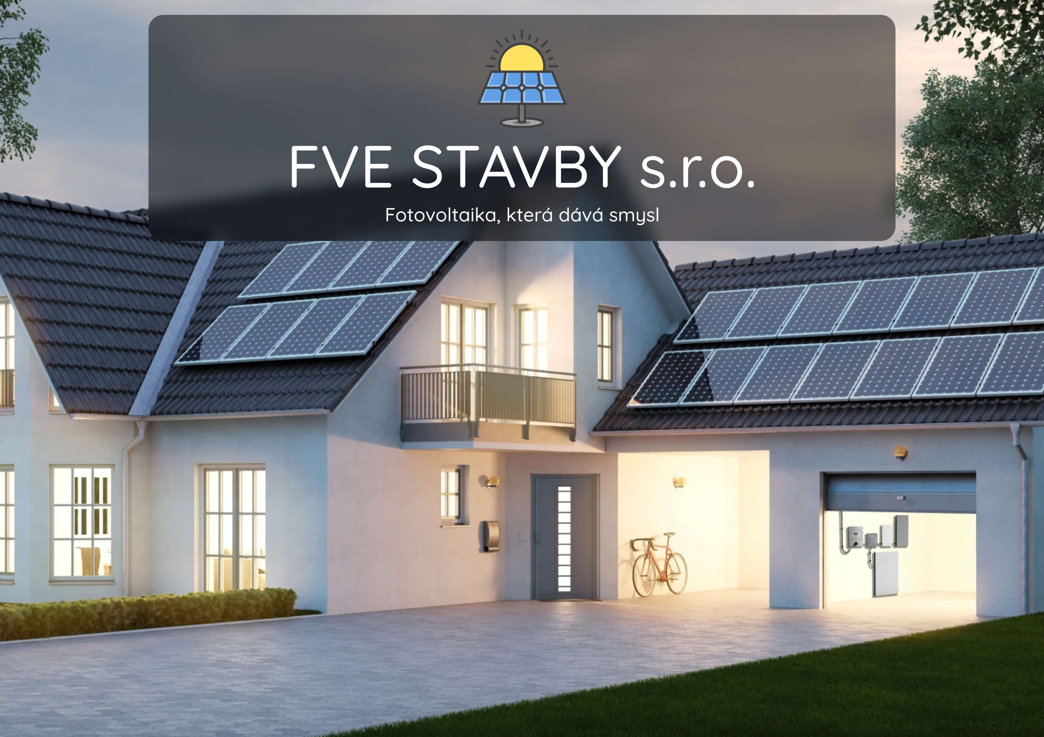

[www.fvestavby.cz](https://fvestavby.cz)

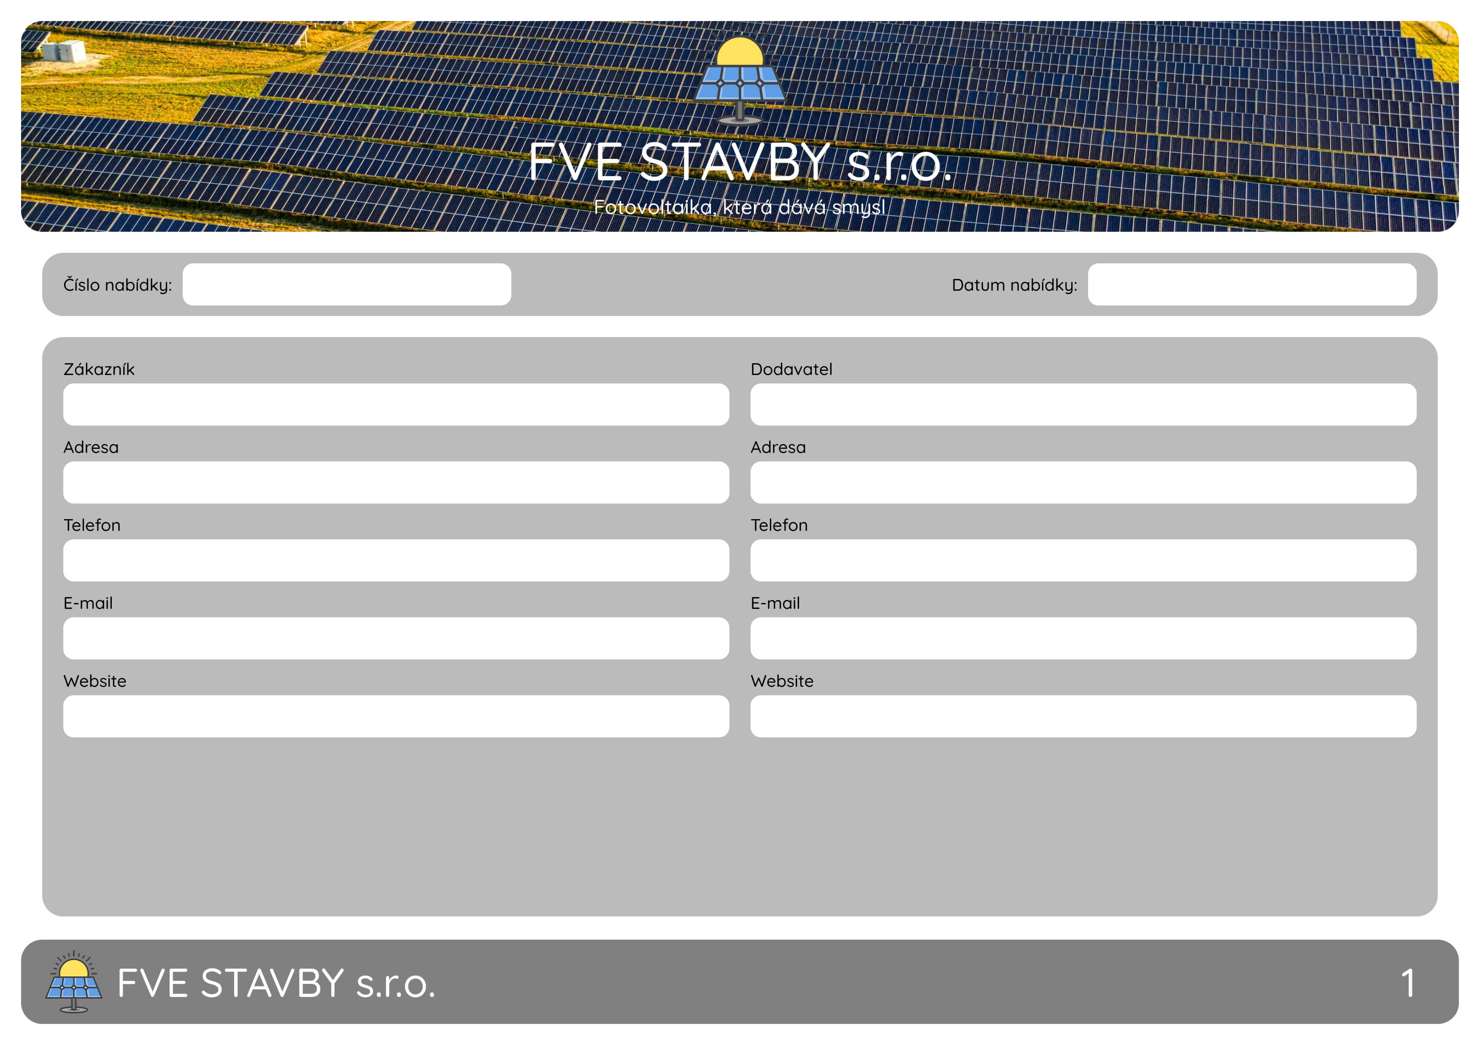

FVE STAVBY s.r.o.

Lidická 700/19, Veveří, 602 00 Brno

+420 728 803 703

info@fvestavby.cz

[www.fvestavby.cz](https://fvestavby.cz)

{companyWww}

{companyEmail}

{companyTel1}

{companyStreet} {companyCity} {companyZipCode}

{companyName}

{createdAtDate}

{code}

<info@fvestavby.cz>

[www.fvestavby.cz](https://fvestavby.cz)

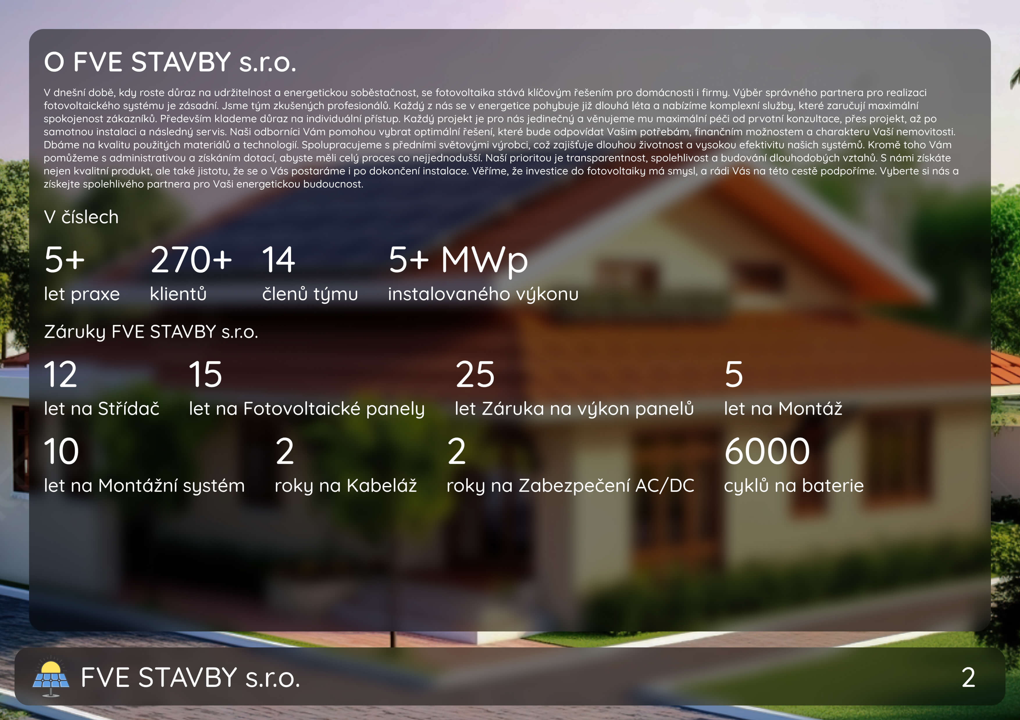

[www.fvestavby.cz](https://fvestavby.cz)

<info@fvestavby.cz>

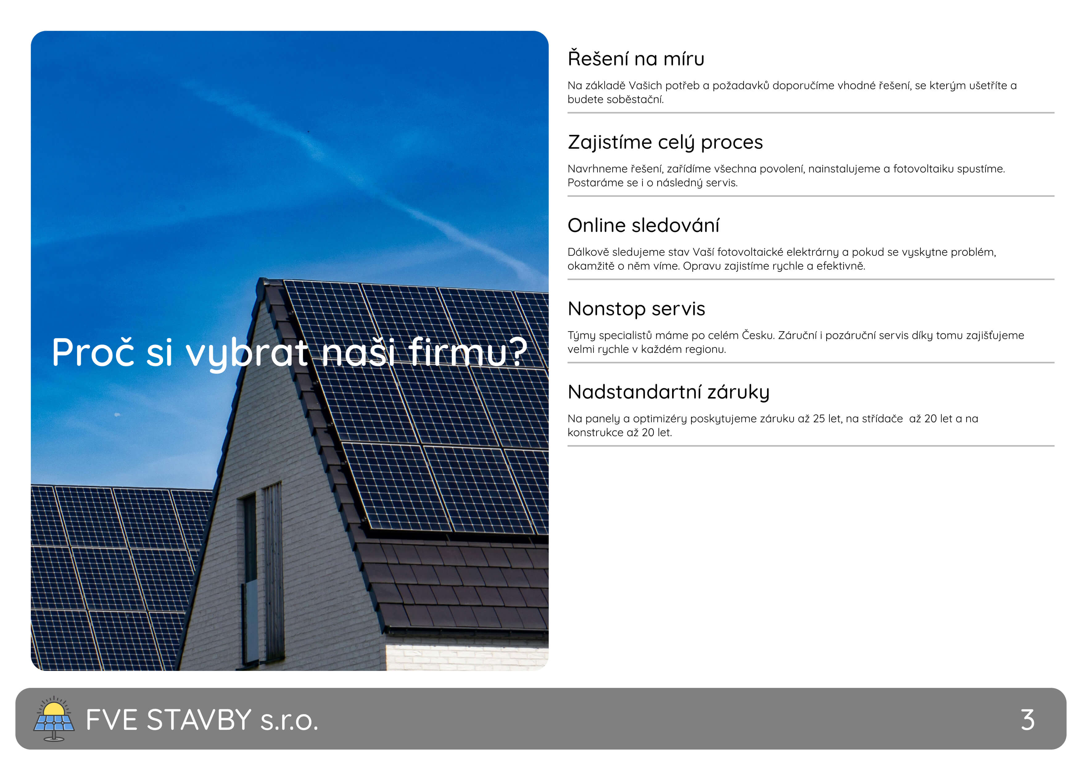

<info@fvestavby.cz>

[www.fvestavby.cz](https://fvestavby.cz)



<info@fvestavby.cz>

[www.fvestavby.cz](https://fvestavby.cz)

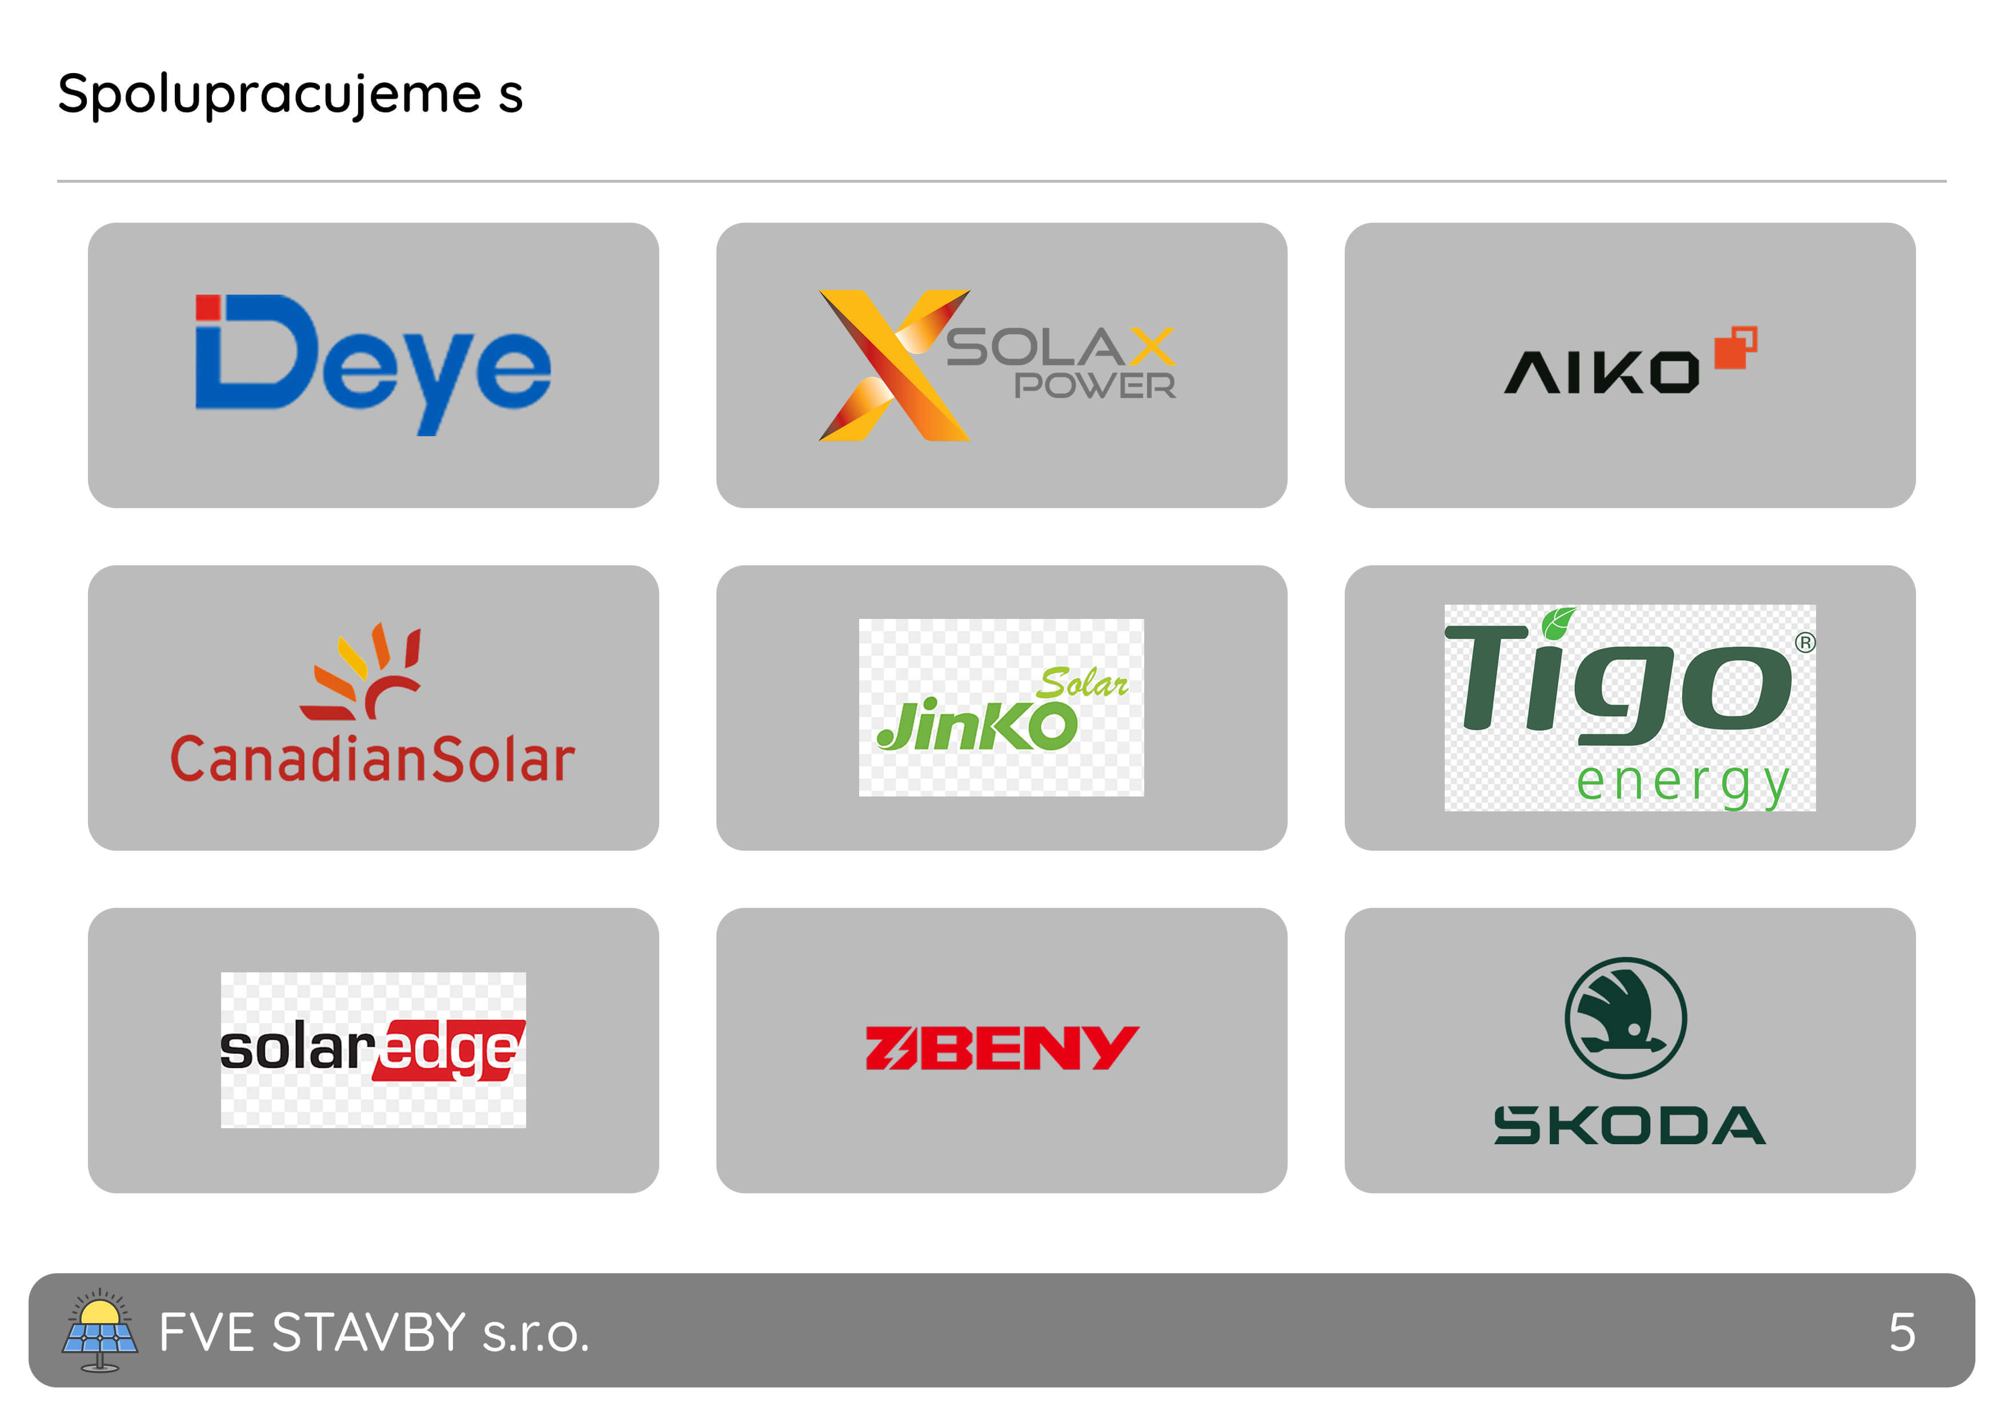

<info@fvestavby.cz>

[www.fvestavby.cz](https://fvestavby.cz)

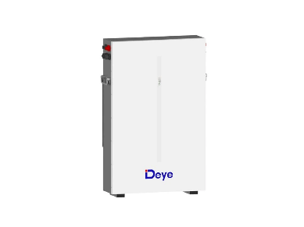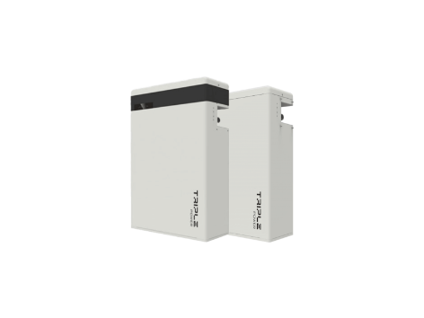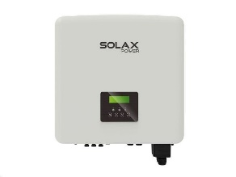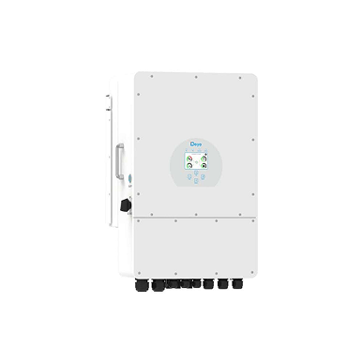

<info@fvestavby.cz>

[www.fvestavby.cz](https://fvestavby.cz)

## Bateriový set Solax Triple Power Master Battery T-BAT H 11,5 kWh V2

# **Solax Triple Power T-BAT H 11.5**

Profesionální baterie Deye RW-M6.1 s výkonem 6,14 kW je spolehlivým zdrojem energie na dlouhá léta. Nabízí robustnost a bezpečný provoz po dobu 10 let. Účinnost a technologické inovace společnosti Deye zaručují spolehlivost a vysoký výkon. Investujte do energie s baterií Deye RW-M6.1

**Deye Baterie RW-M6.1**

**Bateriová uložiště**

Zažijte bezkonkurenční výkon našeho pokročilého solárního hybridního invertoru, který kombinuje efektivitu, bezpečnost a inteligenci se zjednodušeným designem pro snadnou instalaci jednou osobou. Profitujte z výjimečných funkcí, jako je předimenzování fotovoltaiky až o 200 %, vysoká účinnost nabíjení a vybíjení a vestavěné sledování stínů.

**SolaX Power X3-HYBRID-5.0/6.0/8.0/10.0/12.0/15.0-D/M**

Deye třífázový hybridní měnič, zahrnující modely **SUN-5K-SG04LP3-EU, SUN-6K-SG04LP3-EU, SUN-8K-SG04LP3-EU, SUN-10K-SG04LP3-EU a SUN-12K-SG04LP3-EU**, je sofistikované řešení pro řízení energie, navržené pro **rezidenční i komerční využití** v oblasti solární energie.v

**SUN-5/6/8/10/12K-SG04LP3-EU**

**Střídače**

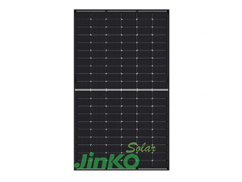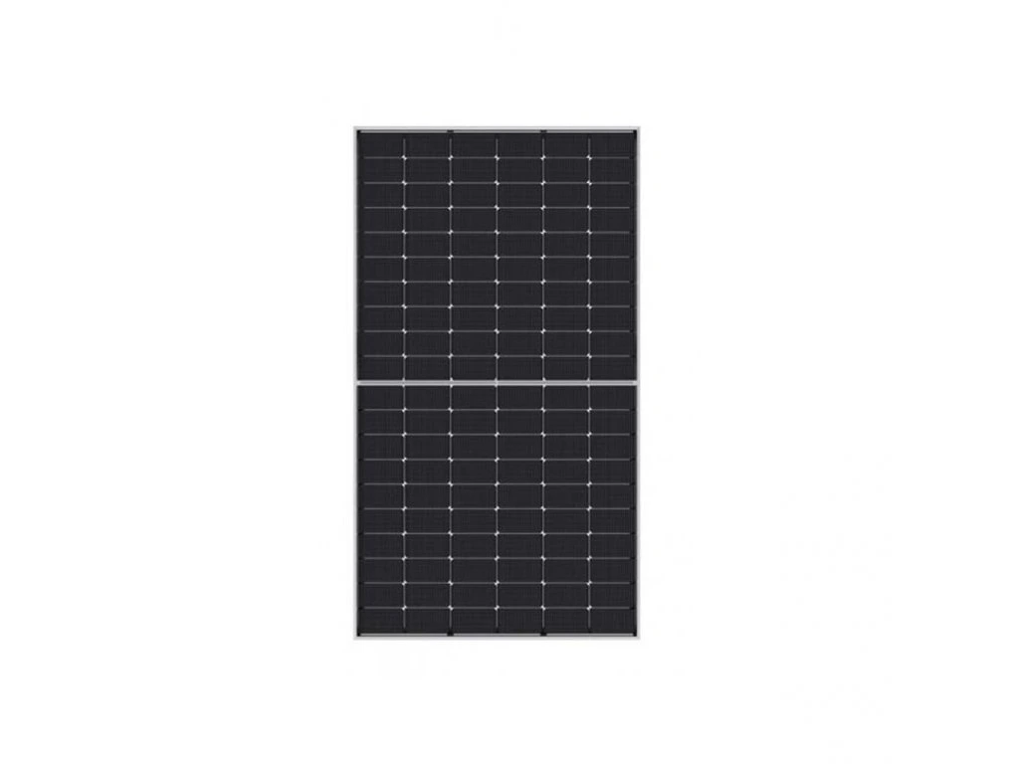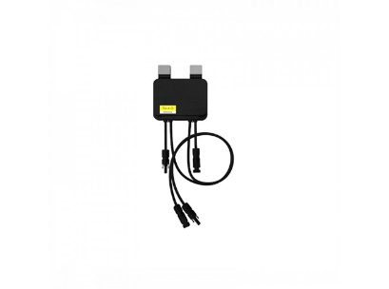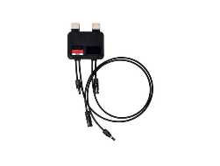

**JINKO Tiger Neo N-type 440Wp Bifacial Full Black - JKM440N-54HL4R-BDB - výkon 440 Wp - Bifaciální - Celočerný rám**

**Jinko Tiger Neo N-type 54HL4R-B 440 Wp**

**JINKO Tiger Neo N-type 485Wp Bifacial Full Black – 485 Wp-60HL4 - výkon 485 Wp - Bifaciální - Celočerný rám**

**Jinko Tiger Neo N-type 60HL4-(V) 485 Wp**

Fotovoltaický panel AIKO Neostar 2S, černý rám 30 mm (SVT 35 565) 445 Wp-MAH54Mb, s maximálním výkonem 445 Wp

**Aiko Neostar 2S 445 Wp**

**Panely**

<info@fvestavby.cz>

[www.fvestavby.cz](https://fvestavby.cz)

Pro optimalizaci výroby energie v případě zastínění, monitoring na úrovni panelů a  
rapid shutdown (rychlé rozpojení) do 700 W.

**Tigo TS4-A-O -výkonový optimizér max. 700 Wp**

TS4-A-S (SAFETY) je pokročilé doplňkové řešení, které dodává lepší funkcionalitu  
standardním FV panelům pro vyšší spolehlivost.

**Tigo - TS4-A-S**

**Optimizéry**

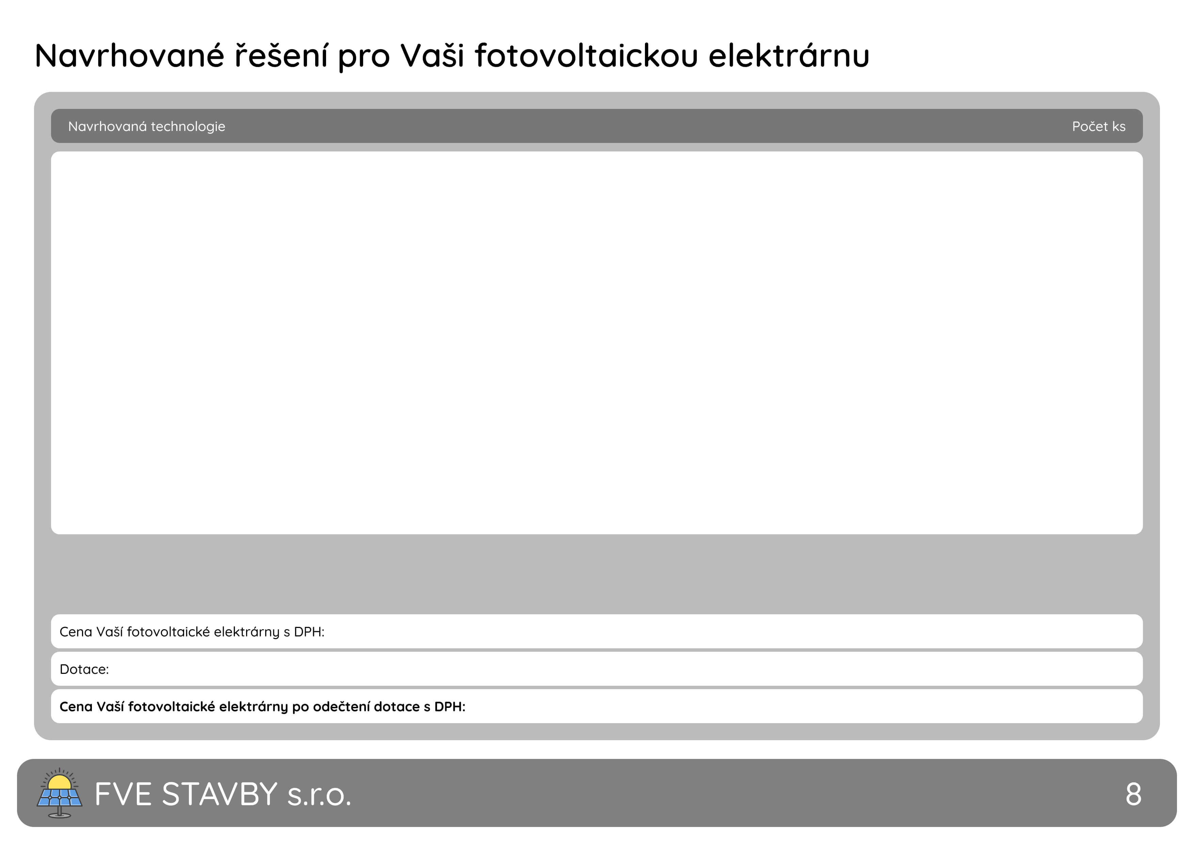

123

123

123

123

<info@fvestavby.cz>

[www.fvestavby.cz](https://fvestavby.cz)

|  |  |
| --- | --- |
| {#items}{OfferItemName} | {OfferItemCount} {OfferItemUnit}{/items} |

{totalAmountWithTax} {currency}

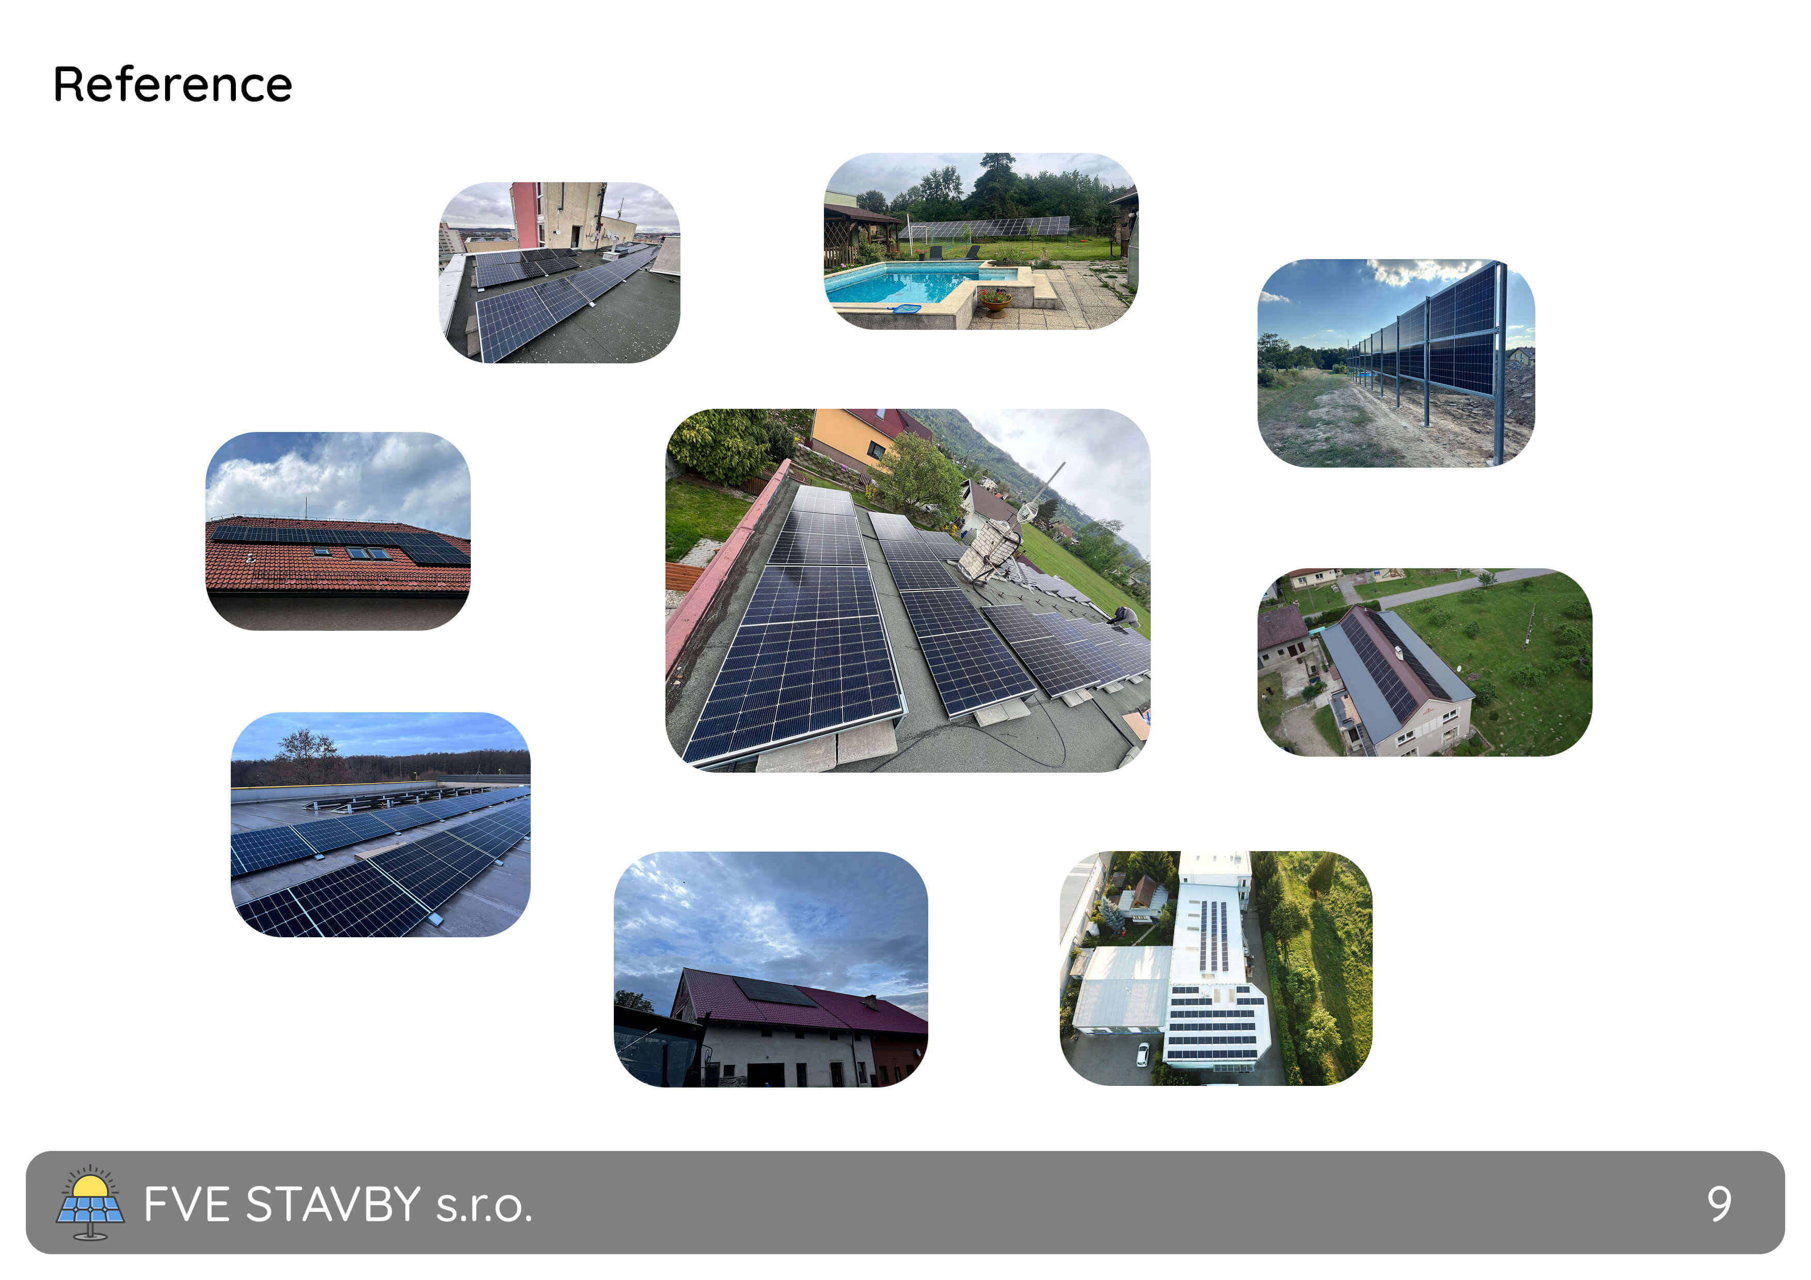

<info@fvestavby.cz>

[www.fvestavby.cz](https://fvestavby.cz)